agenda pastoral

- Este domingo, dia 4, às 16h30: Encontro do pároco com as famílias associadas às Sagradas Famílias e oratórios das Sete Bicas (1.ª fase), no respetivo Auditório.
- Próxima terça-feira, dia 6, às 21h30: Ensaio para o Encontro Vicarial de Coros, na nossa Igreja.
- Próximo sábado, dia 10, às 17h30: Encontro de Lectio Divina, orientado pelo pároco, com catequizandos dos 9.º, 10.º e 11.º anos (crismandos) e jovens, na Igreja Antiga.
- Domingo, dia 11, às 10h00: Encontro mensal do Movimento Fé e Luz.
- Domingo, dia 11, às 13h00: Almoço de São Martinho. Custo: 12,50 € (carne de porco) e 15,00 € (javali). Também podem levar para casa, a partir das 13h00. Reservas na Secretaria Paroquial.
- Domingo, dia 11, às 16h30: Encontro do pároco com as famílias associadas às Sagradas Famílias e oratórios da Barranha, na Rua Damião de Góis, n.º 126 (sala de estudo da Urb. Tripeira).
- Mês de novembro: 2.ª fase do contributo paroquial. Apelamos à colaboração de todos.
7 di©as | 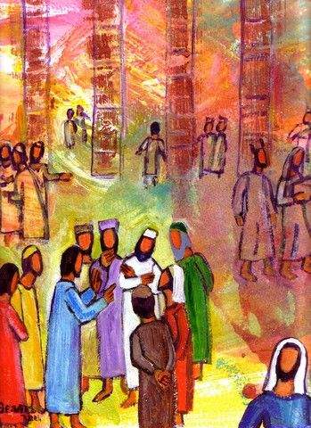
476 | XXXI Domingo comum b  Amarás o senhor teu deus.  amarás o teu próximo!  Mc 12,28b-34 | Novembro 2018

plano diocesano de pastoral 2018/2019 – 7

“No final desta «estória» [de Jonas] que vimos a seguir, conta-se que Deus, numa noite, fez crescer uma planta, de nome rícino, que abrigava Jonas do sol intenso, enquanto ele esperava o espetáculo da destruição de Nínive. Porém, com a mesma rapidez com que cresceu, também desapareceu, depois de mordido por um bicho. O que deixa Jonas ainda mais mal-humorado.

Deus usa, assim, de uma extraordinária pedagogia para lhe fazer ver duas coisas: que o grande Senhor da história não somos nós, mas é Ele, Deus; e que nada acontece se nos refugiarmos na inação, se nos «sentarmos» na vida, ainda que em nome de uma espiritualidade intimista. Por isso o questiona: “Sentes pena de um rícino que não te custou trabalho algum para o fazer crescer, que nasceu numa noite e numa noite secou?” (Jn 4, 10).

Pois, bem melhor seria que Jonas, sentado, descansado, à espera de ver o que acontecia, se pusesse a fazer algo de válido.
todos discípulos missionários

Bem melhor seria que, em vez de sair da cidade, permanecesse nela para, no contacto com os seus habitantes, solidificar, fortalecer, desenvolver a aceitação da fé e de Deus.

Bem melhor seria que, em vez das queixas, colaborasse para a modificação da realidade.

Trabalho, ação, dinamismo, criatividade, ousadia são nomes do mesmo ardor missionário: são a maneira de estarmos à altura de uma Igreja que, no dizer de São João Paulo II, vive, hoje, “uma hora magnífica e dramática” (CFL 3).

Porque somente a realidade é que nos pode indicar o que fazer nas diferentes situações, não me é fácil propor tarefas específicas. Não obstante, indicaria algumas mais transversais a toda a pastoral e outras mais concretas em ordem à tal vitalidade de que a nossa Igreja necessita.”

Dom Manuel Linda
Pórtico ao Plano Diocesano de Pastoral 2018/2019, n.º 7

